**3. КОМПЛЕКТ ПОСТАВКИ**

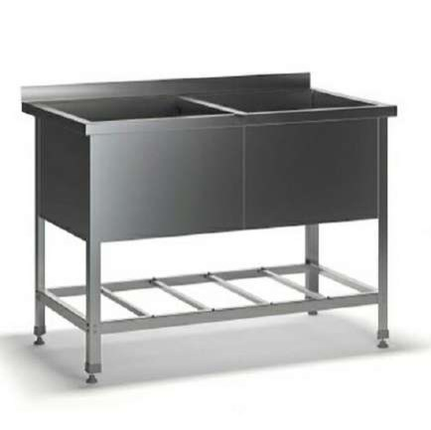

№

1. 2. 3. 4. 5.

Наименование детали комплекта

Моечнаяемкость Стойка

Планки длинные верх Планки короткие верх Планки длинные низ

Доп. информация

-----

Количество (шт)

1 4 2 2 2

**ВАННЫ МОЕЧНЫЕ**

**ДВУХСЕКЦИОННЫЕ**

6. Планки короткие низ Планки решёткиполки (комплектуютсяв зависимости отдлины изделия, мм)

8. Крепеж: Гайка Болт

9. Опора угловая 10. Упаковка

11. Паспорт изделия

- 2 1000 4

1200 5

М6 38-44 М6х12 38-44

- 4 - 1 - 1

**4. ГАРАНТИЙНЫЕ ОБЯЗАТЕЛЬСТВА**

4.1. Гарантийный срок эксплуатации изделия – 12 месяцев со дня продажи.

4.2. Гарантия не распространяется на изделия, вышедшие из строя либо имеющие повреждения, возникшие по вине потребителя, в результате несоблюдения требований, изложенных в паспорте изделия.

4.3. Гарантийный срок хранения – 6 месяцев со дня выпуска.

**5. СВЕДЕНИЯ О ПРИЕМКЕ.**

Ванна моечная изготовлена в соответствии с ТУ 31.09.11-002-06345970-2022, соответствует требованиям ТР ТС 025/2012 и признан годным к эксплуатации.

**ПАСПОРТ (ИНСТРУКЦИЯ ПО СБОРКЕ)**

Дата выпуска «____» ____________________2024г. Принято ОТК.

~4~

**1. НАЗНАЧЕНИЕ И ОПИСАНИЕ.** **2. ПОДГОТОВКА К РАБОТЕ. ПОРЯДОК СБОРКИ.**

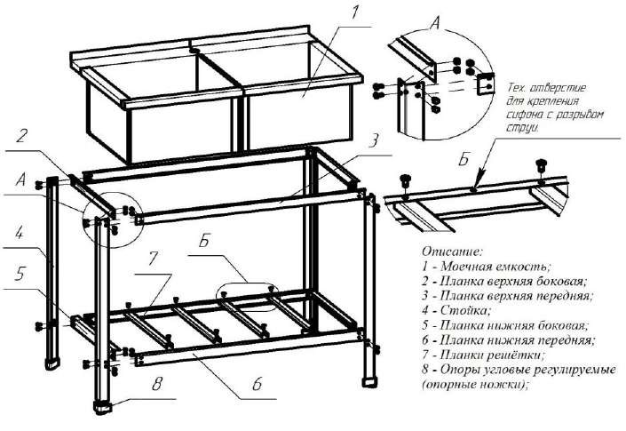

Для моделей ванн моечных АВМБ-2, серии: УОРО.

Ванны моечные «ASTROPIT» с бортом для установки смесителя (модель АВМБ) предназначены для использования в различных производственных цехах на предприятиях общественного питания, магазинах, пищеблоках, комбинатах пищевой промышленности для мойки пищевых продуктов и посуды. Моечная емкость изготовлена из пищевой нержавеющей стали.

Стойки ванн (уголок 40х40мм) и планки каркаса изготовлены из оцинкованной стали (серия УОРО) и имеют регулируемые по высоте опоры.

Все каркасы в местах контакта персонала имеют безопасную кромку ПЕРЕГИБ металла.

Ванны моечные двухсекционные «ASTROPIT» со сварными емкостями выпускаются со следующими техническими характеристиками, приведенными в табл. 1.

Таблица 1 **Модель** **Длина** **Ширина** **Высота** **Длина** **Ширина** **Высота**

**ванны** **изделия** **изделия** **изделия** **емкости** **емкости** **емкости моечной**

**АВМБ-2** 1000 600 850 450 450 300 1200 700 850 550 550 350

Ванны с размером моечного отделения 450х450х300мм предназначены для столовой посуды, 550х550х350мм - для кухонной посуды и гастроемкостей. Высота всех ванн моечных – 850 мм. Изделия разборные и поставляются производителем в удобной упаковке, что облегчает транспортировку и хранение.

**ВНИМАНИЕ!** В процессе эксплуатации необходимо регулярно проводить санитарную обработку поверхностей изделий теплой водой с добавлением моющих растворов и дезинфицирующих средств нейтральной рН среды. После санитарной обработки поверхности изделий должны быть протерты чистой ветошью и просушены. Для чистки не использовать агрессивные хлорсодержащие моющие средства, а также абразивные средства.

**2.1. Сборка ванны моечной с полкой-решёткой.** 2.1.1. Освободить изделие от упаковки. Проверить комплектность. 2.1.2. Вставить все стойки (4) в опоры угловые регулируемые (8). 2.1.3. К стойкам (4) прикрепить планки верхние передние (3) и планки

верхние боковые (2). Монтаж произвести верхним уголком (без перегиба) наружу каркаса при помощи болтов М6х12 и гаек М6.

2.1.4. К стойкам (4) прикрутить планки нижние передние (6) и планки нижние боковые (5) при помощи болтов М6х12 и гаек М6.

2.1.5. К планкам нижним передним и задним (6) прикрутить планки решётки (7) при помощи болтов М6х12 и гаек М6. *Оставить свободные отверстия для крепления сифона с разрывом струи* (*приобретается дополнительно)*. 2.1.6. Выправить диагональ каркаса. Болтовые соединения подтянуть при необходимости, используя 2 ключа «10».

2.1.6. Моечную емкость (1) вставить сверху внутрь каркаса.

2.1.7. Отрегулировать горизонтальность ванны моечной при помощи вкручивания – выкручивания опорных ножек (8).

**ЗАПРЕЩАЕТСЯ!** Обрабатывать изделия из нержавеющей стали химическими препаратами, содержащими кислоты и щелочные соединения, а также хлоркой. ПРИ ОБРАБОТКЕ ВЫШЕУКАЗАННЫМИ СОЕДИНЕНИЯМИ ПРОИЗВОДИТЕЛЬОТВЕТСТВЕННОСТИ ПО ГАРАНТИИ НЕ НЕСЁТ.

~2~ ~3~